Муниципальное автономное дошкольное
образовательное учреждение №97
«Детский сад присмотра и оздоровления»
г. Кемерово

Игровое упражнение
для детей
старшего дошкольного возраста
«Спрятанное слово»

Подготовила воспитатель
первой квалификационной категории
Иванова Наталья Леонидовна

2011г.

Игровое упражнение
для детей 6-7 лет
«Спрятанное слово»

Цель. Совершенствовать навыки звукового анализа и синтеза.

Задачи:
Учить соотносить место звука в слове;
 Развивать умственные способности, зрительное восприятие, сообразительность и находчивость;
Воспитывать самостоятельность, смекалку;
Активизировать процессы мышления, внимания и речи детей.
В игровой форме закреплять знания детей о домашних животных.

В комплекте: 6 карточек (у каждого ребенка – картинка с изображением ряда предметов с подписанными цифрами).

Ход игры
Играют от 1 - 6 детей. Ведущий раздает детям по одной карточке. Объясняет правила выполнения данного упражнения (перед каждым ребенком – карточка с рядом предметов, под каждой картинкой написана цифра, она обозначает место звука в слове, который надо выделить и запомнить. Дети выделяют звуки и составляют из них слово. Прочитав разгаданное слово, дети называют количество букв в нём. Если соревнуются несколько человек, то выигрывает тот, кто первым прочитает слово (но для этого необходимо одинаковое количество букв в слове у играющих).
По ходу выполнения упражнения, можно спросить о том животном, о котором он прочитал (где живет, внешний вид, повадки, детеныши, какую пользу приносят).

II вариант
Детям с хорошей подготовкой можно раздать по 2 карточки.

  1 |   5 |   3 |   2 | 1 |   1

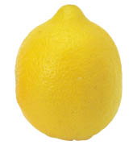  1 |   3 |   1 | 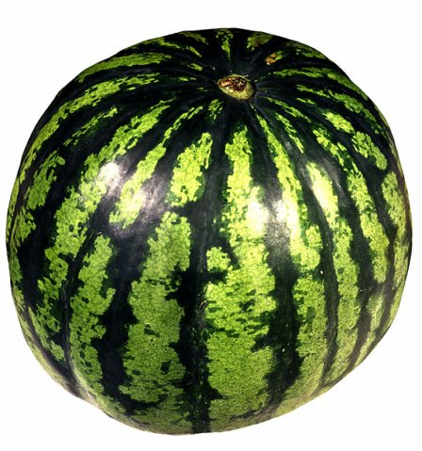  1 |   3
 |  |  |  |  | Ь

  3 |   4 | 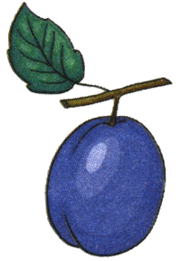  3 |   7 |  |   1
 |  |  |  | Ь

  1 |   2 |   3 |   2 |   2

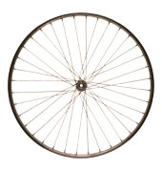  5 | 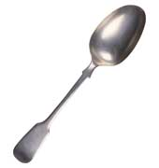  2 | 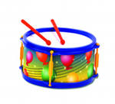  1 | 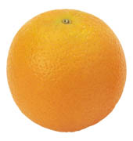  1 |   1 |   2

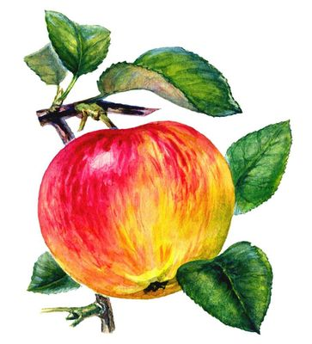  5 | 2 |   4 |   1 |   2

1 | 6 | 1 | 5

4 | 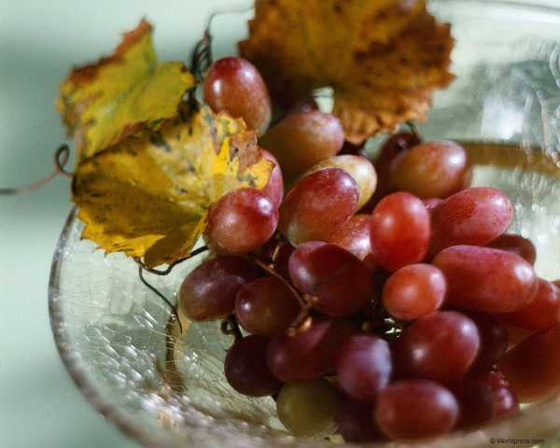  1 | 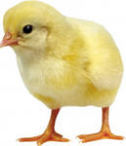  1 |   2

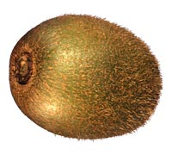  1 | 2 | 3 | 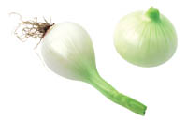  1 |   3 | 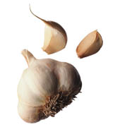  6

2 |   1 | 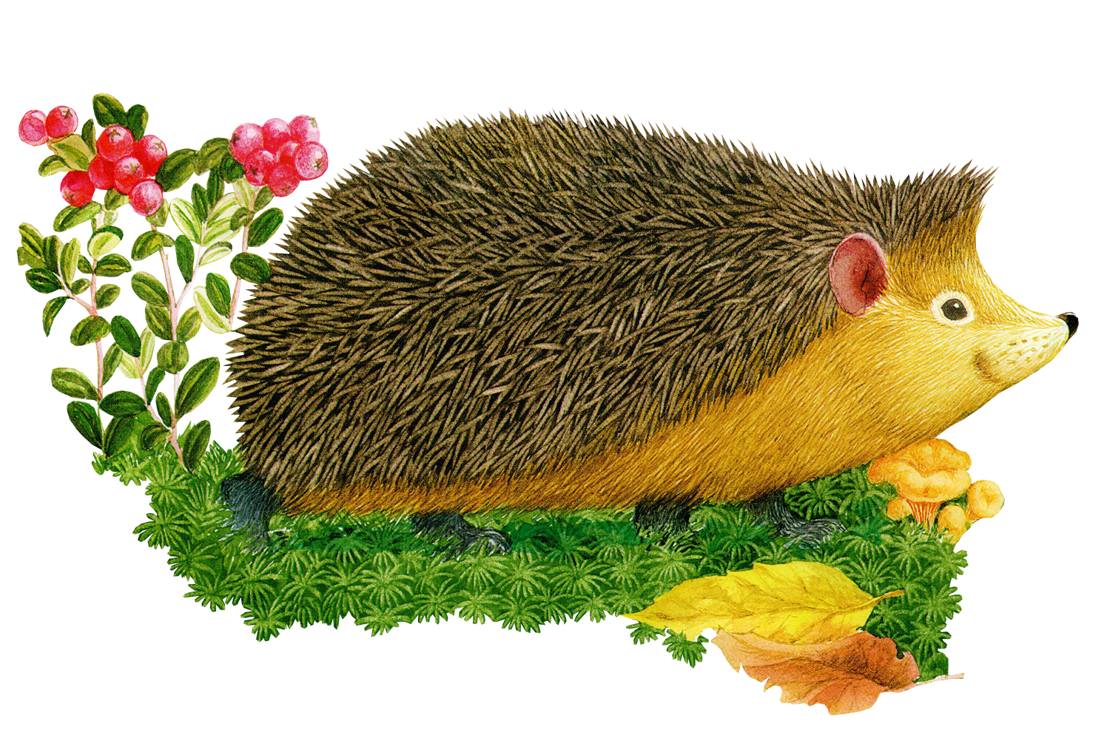  1 | 2

Список используемой литературы

- Подрезова Т. И «Материал к занятиям по развитию речи (домашние животные и птицы)»;
- Крупечук О. И. «Игры со звуками и буквами для дошкольников»;
- Швайко Г.С. 'Игры и игровые упражнения для развития речи' - Москва: Просвещение, 1988 - с.64;
- Понамарева Н. Г. «Спрятанные слова»;
- Личный опыт;
- Сайт http:// www.lenagold.ru

